Системы экскурсионного оборудования MG19

Устройства MG19 доступны в двух исполнениях, идентичных, схемотехнически, но оснащенных разным ПО для решения поставленных задач.  
  
MG19 тип A и тип B.  
  
 **MG19 тип A**  
Изделия предназначены для обеспечения туристов экскурсионным сопровождением и могут использоваться в помещениях и на открытом воздухе с целью воспроизведения записанных в память изделия звуковых файлов и организации односторонней беспроводной одновременой передачи нескольких цифровых аудиопотоков. Каждому аудиопотоку может быть назначен отдельный язык, что позволяет проводить экскурсию одновременно для мультиязычной группы.

1. Включение – включение устройства производится длительным, порядка двух секунд, нажатием на кнопку с изображением микрофона (левая верхняя, далее mic).
2. Выключение - также выполняется длительным нажатием на кнопку mic, что вызовет меню подтвержения, которое запросит нажатие на «0» для выключения устройства. В случае, если «0» не был нажат, пока меню было активно, устройство вернется к рабочему экрану.
3. Выбор транслируемых языков – перед непосредственным использованием, пользователь может выбрать, сколько аудиопотоков, и какие именно, будет транслировать MG19. Для этого требуется однократно нажать на кнопку с изображением глобуса (далее GLB), что вызовет меню выбора языков. Передвигая курсор кнопками «+» и «-», кнопкой ноль активируются, либо отключаются языки. Сменив конфигурацию языков, нужно дождаться, пока устройство автоматически выйдет на рабочий экран, сохранив информацию.
4. Выбор Экскурсии – в случае, если устройство используется на разных объектах, возможно разделение встроенного контента на экскурсии. В дальнейшем, выбор требуемого набора треков осуществляется через меню выбора экскурсий. Чтобы его открыть, нужно еще раз, кратко, нажать на кнопку GLB, находясь в меню выбора языков. На экране отобразится описание и номер текущей экскурсии; требуемый номер вводится цифрами с клавиатуры. После смены экскурсии, нужно дождаться, пока устройство автоматически выйдет на рабочий экран, сохранив информацию.
5. При нажатии на кнопку GLB из меню выбора экскурсий, доступно сервисное меню – оно создано для нужд наших сотрудников, и не имеет отношения к непосредственным функциям устройства.
6. Вход в режим привязки – Для того, чтобы «привязать» приемники к MG19, нужно предварительно ввести его в режим привязки. Это производится длительным нажатием на «0». На экране высветится символ цепочки, и слово COUNTER. В этом режиме устройство не привязывает к себе приемники, однако будит, находящиеся рядом совместимые приемники и считает их количество. При единократном нажатии на «0» из этого режима, устройство войдет в режим обычной привязки, сменив слово на SIMPLE (в этом режиме производится привязка MG-19 тип Б) – в нем, для того, чтобы привязать приемник RG18, на приемнике нужно одновременно зажать кнопки «+» и «-». Успешная привязка сигнализируется медленным морганием светодиода на приемнике.   
    При единократном нажатии на «0» из режима SIMPLE, MG19 войдет в режим привязки NEAR, сменив слово на экране на соответствующее. В этом режиме, все совместимые приемники, находящиеся на расстоянии не более метра «привяжутся» к MG19. Это займет 30-60 секунд, для успешной привязки желательно, чтобы устройства находились на максимально близком расстоянии к MG19 ( Подразумевается, что MG19 около привязываемых приемников)
7. Выбор трека – осуществляется набором номера на клавиатуре.
8. Режим микрофона – MG19 имеет возможность работы с микрфоном. Для того, чтобы сменить источник звука для слушателей с заранее записанных треков, на микрофон, требуется единократно коротко нажать на кнопку mic. На экране высветится условное изображение микрофона. В случае, если у устройству через аудиоразъем 3.5 подключен микрофон – будет использоваться он. В противном случае, будет использован встроенный цифровой микрофон, и, для хорошего восприятия речи, говорить нужно будет в верхнюю часть устройства.
9. Доп. Информация на экране – на рабочем экране MG19 отображается номер трека, его описание, заряд АКБ (количество полосок батарейки в правом верхнем углу), подключенное ЗУ (в батарейке моргает значок молнии), Статус воспроизведения (стоп, плей, пауза в левом верхнем углу). Также, если трек не воспроизводится, либо, если нажать на «+» во время воспроизведения, внизу отображается приблизительное оставшееся время работы устройства без подзарядки в часах.

**MG19 тип B**

Изделия предназначены для обеспечения туристов экскурсионным сопровождением и могут использоваться в помещениях и на открытом воздухе с целью воспроизведения записанных в память изделия звуковых файлов, либо, в качестве приемников аудиопотока совместимых передатчиков (RG18, MG19).

1. Включение – включение устройства производится длительным, порядка двух секунд, нажатием на кнопку с изображением микрофона (левая верхняя, далее mic).
2. Выключение - также выполняется длительным нажатием на кнопку mic, что вызовет меню подтвержения, которое запросит нажатие на «0» для выключения устройства. В случае, если «0» не был нажат, пока меню было активно, устройство вернется к рабочему экрану.
3. Выбор языка проигрываемых с внутренней памяти треков – Для выбора, нужно однократно нажать на кнопку с изображением глобуса (далее GLB), что вызовет меню выбора языков. Язык выбирается нажатиями на кнопку GBL, при переключении языка трек начинается заново на выбранном языке.
4. Выбор Экскурсии – в случае, если устройство используется на разных объектах, возможно разделение встроенного контента на экскурсии. В дальнейшем, выбор требуемого набора треков осуществляется через меню выбора экскурсий. Чтобы его открыть, нужно длительно нажать на «9». На экране отобразится описание и номер текущей экскурсии; требуемый номер вводится цифрами с клавиатуры. После смены экскурсии, нужно дождаться, пока устройство автоматически выйдет на рабочий экран, сохранив информацию.
5. При нажатии на кнопку GLB из меню выбора экскурсий, доступно сервисное меню – оно создано для нужд наших сотрудников, и не имеет отношения к непосредственным функциям устройства.
6. Вход в режим привязки – Для того, чтобы привязать устройство к передатчику, нужно длительным нажатием на «0» ввести его в режим привязки, предварительно, введя в режим привязки нужный передатчик. На экране высветится значок цепочки и слово PAIRING. Если устройство «услышит» рядом передатчик, доступный для привязки, на экране высветится Enter Num. Цифами с клавиатуры потребуется выбрать номер, которому будет соответствовать данный передатчик. Приоритет отдается передатчику (если, ранее на выбранном номере был трек контента, то при наборе номера на рабочем экране, MG19_B будет слушать передатчик, а не проигрывать трек). Для каждого передатчика доступен только один номер. В случае, если один и тот же передатчик привязывается несколько раз и ему назначаются номера, активен будет последний выбранный.
7. Выбор трека – осуществляется набором номера на клавиатуре.
8. Выбор громкости – громкость регулируется кнопками «-» и «+». Звук воспроизводится с подключенного к разъему 3.5 наушника.
9. Доп. Информация на экране – на рабочем экране MG19 отображается номер трека, его описание, заряд АКБ (количество полосок батарейки в правом верхнем углу), подключенное ЗУ (в батарейке моргает значок молнии), Статус воспроизведения (стоп, плей, пауза в левом верхнем углу), громкость (шкалой). Также, если трек не воспроизводится, либо, если нажать на «+» во время воспроизведения, внизу отображается приблизительное оставшееся время работы устройства без подзарядки в часах. Если выбранный номер назначен передатчику ,то на экране отображается качество принимаемого сигнала.

Приложение 1.

Запись и организация контента и системных файлов на micro SD карте устройства.

Инструкция по организации информационных и системных данных на карте памяти MG19.

Контент на карте представляет собой 2 системные папки (Excursions и Langs) и три системных файла (Sign.opus, error.opus и relx.opus) и набор аудиофайлов контента в корне.

Файлы “Sign” и “error” неизменны, вне зависимости от контента.

Файл “Relx” представляет собой фоновый звук, проигрываемый во время паузы и в промежутках между треками. Должен присутствовать на карте для нормальной работы ПО. В случае, если требуется тишина, нужно записать файл тишины.

В папку Excrusions записываются файлы с номерами экскурсий, между которыми пользователь сможет переключаться из меню MG19. Файл оформляется в следующщем виде: хх.txt , где хх номер экскурсии, с нуля (01, 02… 09, 10 и т.д.).

В папку Langs записываются наборы языков для соответствующих экскурсий ( языки, которые будут доступны в меню MG19 для данных экскурсий). В папке Langs файлы с языками должны быть без расширения. Редактировать можно блокнотом.  Номера языков указываются в столбик. После последнего номера ставится еще один пустой перенос строки.

Аудиофайлы контента именуются цифровым кодом – XXYYZZZZ, где XX – номер языка, YY – номер экскурсии, а ZZZZ – номер трека.

MG19 работает с аудиофайлами в формате opus. Для того, чтобы быстро конвертировать исходники в готовый контент, можно воспользоваться прилагаемой программой – RGConverter.

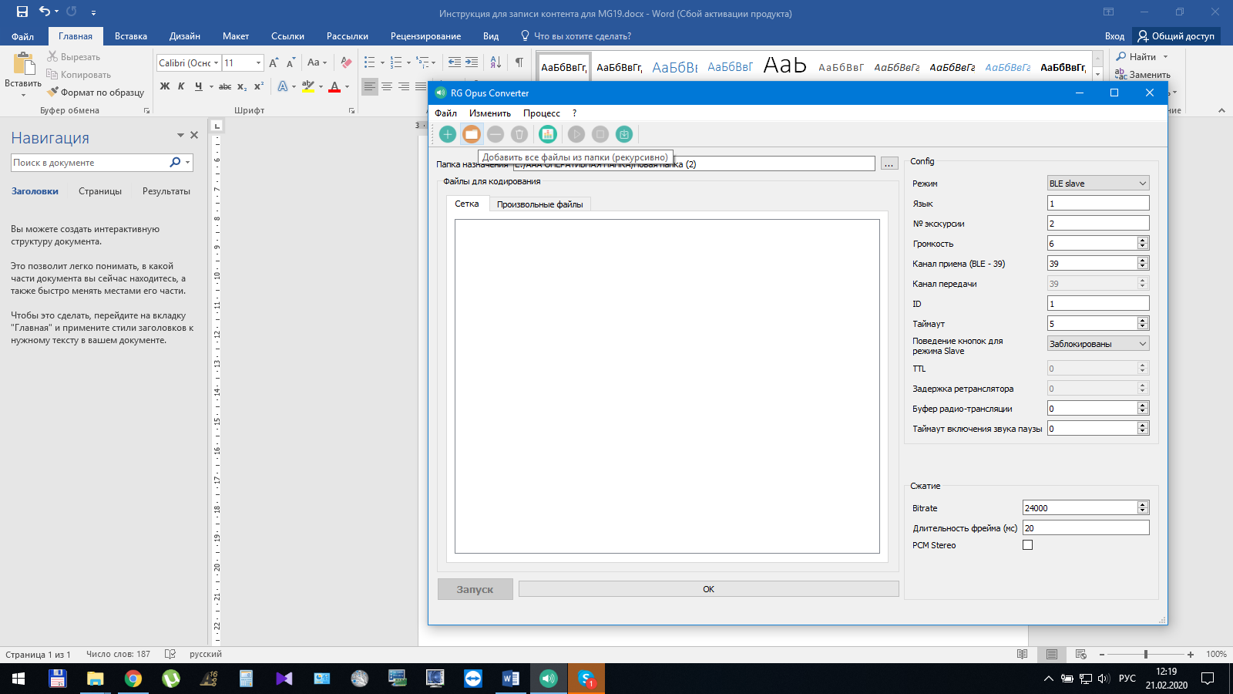

До работы с программой, нужно собрать исходные аудиофайлы в каталог – общая папка с файлами > в ней папки по языкам, нумерованные последовательно, соответственно тому, какой порядок языков выставлен в Langs, в папках соответствующие исходные файлы, с именами формата 0001, 0002 и т.д., то есть название представляет собой номер трека.

Далее, в утилите RGConverter, требуется нажать кнопку «добавить файлы из папки» и выбрать подготовленный каталог.  
В поле Длительность фрейма выбрать 10, а в поле Bitrate – 16000. Также следует выбрать желаемый номер экскурсии.

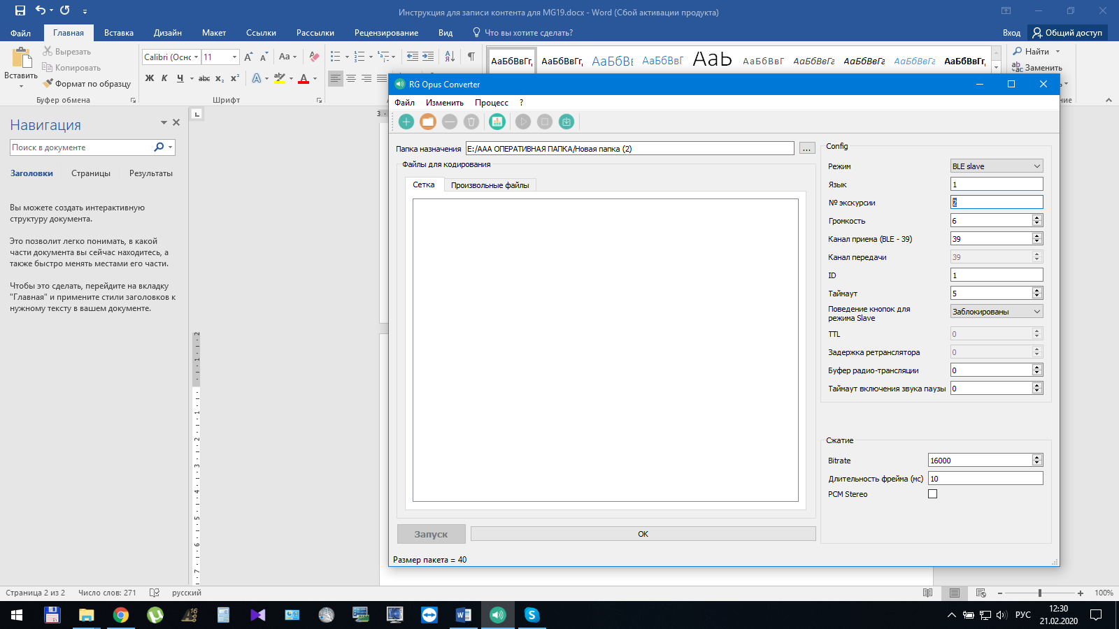

Прочие опции оставить как есть. Нажать запуск, ждать окончания процесса.

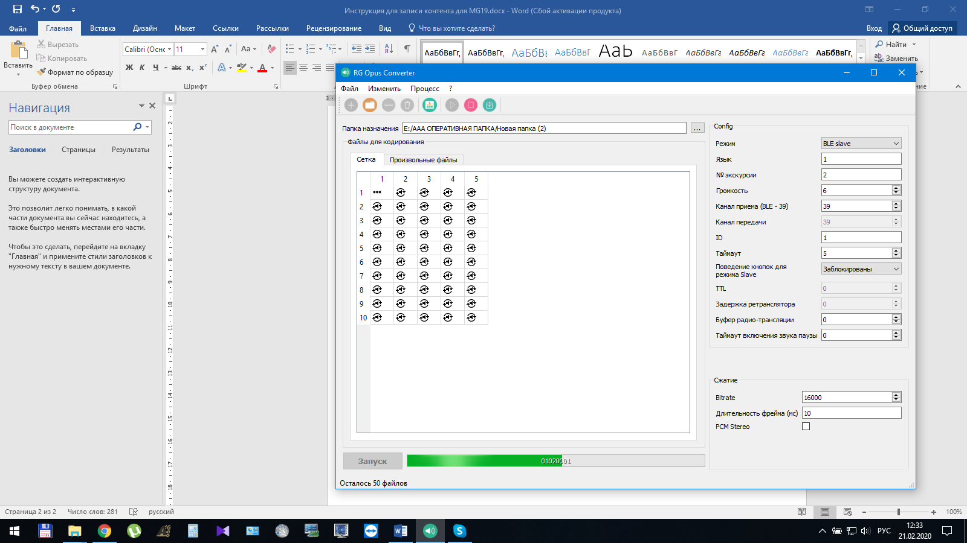

Конечные файлы будут созданы в директории, указанной в пункте «Папка назначения»